---
title: 低代码平台文档中心
source: https://xft-demo.cmburl.cn/XFTPRO-DOCS/pc/form/personnel
category: PC端组件
sub_category: 表单组件
route: pc/form/personnel
---

低代码平台文档中心
> 📄 源页面: [https://xft-demo.cmburl.cn/XFTPRO-DOCS/pc/form/personnel](https://xft-demo.cmburl.cn/XFTPRO-DOCS/pc/form/personnel)
---
PC端表单组件Personnel 人员选择# Personnel 人员选择
用于选择组织架构中的用户成员

基本用法#基本用法
`{
"type": "Form",
"title": "表单",
"body": [
{
"type": "Personnel",
"label": "人员选择",
"mode": "single",
"name": "Personnel",
"placeholder": "请选择人员",
"size": "middle",
"visible": true
}
]
}`
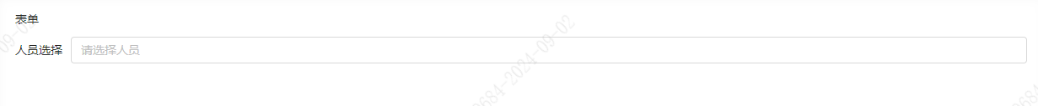
图：img_0001_386f86.png

默认值(initialValue)#默认值initialvalue
默认值为数组模式，数组的每一项为单个的人员信息
`// 人员信息格式
{
"userId": "e352d19de9e4ec40955821de4e130000",
"userNo": "V000A",
"staffNo": "000002",
"userName": "小小",
"orgId": "db17d6e6b57442340230a65ff4470000",
"orgNo": "0000",
"orgName": "集团办公室",
"orgPathId": "fe8cee99b060209a1ec7ea62f7a80000/5f9ffdc4fbc7d1b4b5e63e6532720000/d5273e878c20261a1b6e80438dd0000",
"orgPathNo": "0000/0001/0010",
"orgPathName": "公司/部门/组别",
"userSource": 2,
"photo": "url",
"extensionInfo": null,
"source": 2,
"sex": "M",
"companyId": "XFT10499",
"companyName": "公司名称",
"mobile": "13xxxxxxxxx",
"email": "mailto:example@mail.com",
"positionId": "",
"positionName": "",
"jobTitleId": "00000",
"jobTitleName": "组长",
"status": "A",
"userType": "S",
"innerFlag": "I",
"certificateStatus": "1"
}`
`// 默认值示例
{
"type": "Form",
"title": "表单",
"body": [
{
"type": "Personnel",
"authentic": false,
"disabled": false,
"label": "人员选择",
"mode": "single",
"name": "Personnel",
"placeholder": "请选择人员",
"size": "middle",
"visible": true,
"initialValue": [
{
"userId": "e352d19de9e4ec40955821de4e130000",
"userNo": "V000A",
"staffNo": "000002",
"userName": "小小",
"orgId": "db17d6e6b57442340230a65ff4470000",
"orgNo": "0000",
"orgName": "集团办公室",
"orgPathId": "fe8cee99b060209a1ec7ea62f7a80000/5f9ffdc4fbc7d1b4b5e63e6532720000/d5273e878c20261a1b6e80438dd0000",
"orgPathNo": "0000/0001/0010",
"orgPathName": "公司/部门/组别",
"userSource": 2,
"photo": "url",
"extensionInfo": null,
"source": 2,
"sex": "M",
"companyId": "XFT10499",
"companyName": "公司名称",
"mobile": "13xxxxxxxxx",
"email": "mailto:example@mail.com",
"positionId": "",
"positionName": "",
"jobTitleId": "00000",
"jobTitleName": "组长",
"status": "A",
"userType": "S",
"innerFlag": "I",
"certificateStatus": "1"
}
]
}
]
}`

配置默认值后展示效果#配置默认值后展示效果
图：img_0002_3c983d.png

选择模式(mode)#选择模式mode
配置`mode`属性，设置人员选择的选择模式，支持单选`single`、多选`multiple`。默认支持单选
多选模式下可设置 `allowModal` 属性来决定是否需要打开人员选择弹窗，多选默认开启
`{
"type": "Form",
"title": "表单",
"body": [
{
"type": "Personnel",
"allowModal": true,
"disabled": false,
"label": "人员选择",
"mode": "multiple",
"name": "Personnel",
"placeholder": "请选择人员",
"size": "middle",
"visible": true
}
]
}`

多选模式展示效果#多选模式展示效果
图：img_0003_70dd57.png

多选模式弹窗界面#多选模式弹窗界面
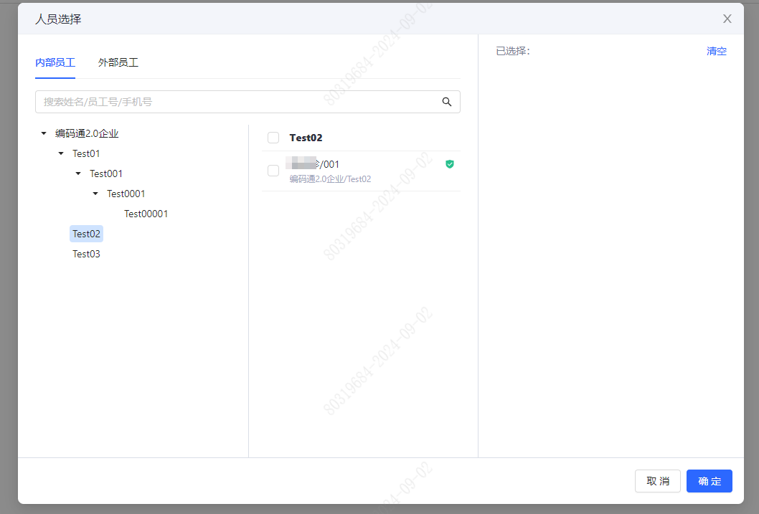
图：img_0004_48b1bf.png

数据筛选(fetchCurrentUser)#数据筛选fetchcurrentuser
人员选择的数据范围，可选择全部或者当前登录人员所在部门，默认为全部（false）
`{
"type": "Form",
"title": "表单",
"body": [
{
"type": "Personnel",
"label": "人员选择",
"fetchCurrentUser": false,
"mode": "single",
"name": "Personnel",
"placeholder": "请选择人员",
"size": "middle",
"visible": true
}
]
}`

工号显示(staffType)#工号显示stafftype
展示员工的工号类型，可选花名册或者企业员工号，默认为花名册编号
`{
"type": "Form",
"title": "表单",
"body": [
{
"type": "Personnel",
"label": "人员选择",
"mode": "single",
"name": "Personnel",
"placeholder": "请选择人员",
"size": "middle",
"visible": true,
"staffType": "staffNo"
}
]
}`

仅支持实名认证(authentic)#仅支持实名认证authentic
配置`authentic: true`，则当前人员的可选范围为仅实名认证的人员，默认关闭
`{
"type": "Form",
"title": "表单",
"body": [
{
"type": "Personnel",
"authentic": true,
"label": "人员选择",
"mode": "single",
"name": "Personnel",
"placeholder": "请选择人员",
"size": "middle",
"visible": true
}
]
}`

仅显示在职人员(onSite)#仅显示在职人员onsite
配置`onSite: true`，则当前人员的可选范围为在职人员，默认开启
`{
"type": "Form",
"title": "表单",
"body": [
{
"type": "Personnel",
"onSite": true,
"label": "人员选择",
"mode": "single",
"name": "Personnel",
"placeholder": "请选择人员",
"size": "middle",
"visible": true
}
]
}`

显示人员信息弹框(personnelModal)#显示人员信息弹框personnelmodal
配置`personnelModal:true`，在多选模式下，选择人员后，hover 下拉框内已选择的人员会有人员信息弹窗,默认展示
`{
"type": "Form",
"title": "表单",
"body": [
{
"type": "Personnel",
"allowModal": true,
"authentic": true,
"label": "人员选择",
"mode": "multiple",
"name": "Personnel",
"onSite": true,
"personnelModal": true,
"placeholder": "请选择人员",
"size": "middle",
"visible": true
}
]
}`

人员信息弹框展示效果#人员信息弹框展示效果
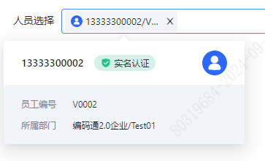
图：img_0005_3be9ba.png

显示数据(showCategory)#显示数据showcategory
可设置人员数据为 内部员工(`showInsider`)、外部员工(`showOutsider`)、全显示(`showBoth`)三种类型
`{
"type": "Form",
"title": "表单",
"body": [
{
"type": "Personnel",
"allowModal": true,
"authentic": true,
"label": "人员选择",
"mode": "multiple",
"name": "Personnel",
"onSite": true,
"personnelModal": true,
"placeholder": "请选择人员",
"showCategory": "showBoth",
"size": "middle",
"visible": true
}
]
}`

占位提示(placeholder)#占位提示placeholder
配置 placeholder 属性，可以设置占位提示
`{
"type": "Personnel",
"allowModal": true,
"label": "人员选择",
"mode": "single",
"placeholder": "请选择人员1111",
"size": "middle",
"visible": true
}`

属性表#属性表
| 显示名称 | 属性 | 默认值 | 描述 |
| --- | --- | --- | --- |
| 标题 | label | 人员选择 | 字段标题，可为空 |
| 字段名 | name | personnel | 表单中的字段名 |
| 唯一标识 | storeName | | 识别组件的唯一标识展示，可复制使用； |
| 默认值 | initialValue | | 默认值 |
| 显示 | visible | true | 显隐配置，支持静态、表达式、角色权限配置 |
| 禁用 | disabled | false | 禁用配置，支持静态、表达式、角色权限配置 |
| 选择模式 | mode | single | 配置选择模式，支持单选 `single`、多选 `multiple ` |
| 弹窗选择 | allowModal | true | 多选模式下是否支持打开弹窗选择人员 |
| 数据筛选 | fetchCurrentUser | false | 可选择的数据范围，可选择全部或者当前登录人员所在部门 |
| 工号显示 | staffType | staffNo | 展示员工的工号类型，可选花名册或者企业员工号 |
| 仅支持实名认证 | authentic | false | 当前人员的可选范围是否为仅实名认证的人员 |
| 仅显示在职人员 | onSite | true | 当前人员的可选范围是否仅为在职人员 |
| 显示人员信息弹框 | personnelModal | true | 在多选模式下，选择人员后 hover 已选择的人员是否展示人员信息弹窗 |
| 显示数据 | showCategory | showBoth | 设置当前人员数据来源，可配置为内部员工(`showInsider`)、外部员工(`showOutsider`)、全显示(`showBoth`) |
| 占位提示 | placeholder | 请选择人员 | 配置提示信息 |
| 提示 | Tips | | 提示信息，类型：标题提示/控件提示，在弹窗中统一配置； |
| 校验 | rules | | 必填、最大选择数量、最小选择数量 |
| 样式面板 | styles | | 配置表单项样式 |
| 事件面板 | events | | 人员发生变化时 onChange |

tips-属性#tips-属性
| 属性名称 | 属性 | 默认值 | 描述 |
| --- | --- | --- | --- |
| 描述 | componentDescription | | 控件提示内容 |
| 控件提示 | enableComponentDescription | false | 是否支持控件提示 |
| 标题提示 | enableLabelTips | false | 是否支持标题提示 |
| 内容 | tipsContent | | 提示内容 |
| 图标 | tipsIcon | QuestionCircleOutlined | 展示图标 |
| 最长宽度 | tipsPopupMaxWidth | 200 | 弹窗最长宽度 |
| 弹出位置 | tipsPopupPlacement | "top" | 提示弹窗弹出位置， 支持"top"、"bottom"、"left"、"right" |
| 提示标题 | tipsTitle | | 提示标题 |

事件表#事件表
| 事件名称 | 事件参数 | 说明 |
| --- | --- | --- |
| onChange | (params: [value], data, env) => void | 值变化时调用 |
[InputPassword 密码输入框](https://xft-demo.cmburl.cn/XFTPRO-DOCS/pc/form/inputPassword)[Organization 部门选择](https://xft-demo.cmburl.cn/XFTPRO-DOCS/pc/form/organization)

